Отчёт
о проведении круглого стола в рамках реализации муниципальной программы «Внеклассное чтение и развитие
речи в 1-4 кл»
МКОУ «Н-Каранайская оош»
2020-2021 учебный год
Цели:
- Прививать любовь к чтению через организацию и проведение внеклассных мероприятий;
- Активизировать познавательную деятельность учащихся;
- Содействовать развитию творческих способностей;
- Воспитывать нравственно-эстетическое отношение к миру.
24 ноября в МКОУ «Н-Каранайская оош» руководителем ШМО Гасановой П.М. и учителями начальных классов было проведено открытое мероприятие (круглый стол) в рамках реализации муниципальной программы «Внеклассное чтение и развитие речи в 1-4 классах.
План мероприятия:
1) Выставка книг на тему «Книги в моей жизни».
2) Литературно-игровая викторина «Путешествие в мир сказок» между 3 и 4 классами.
3) Инсценирование сказок «Репка» и «Колобок» (1и 3 классы)
4) Конкурс пословиц о книге (2 и 4 классы)
5) Конкурс «Лучшая иллюстрация любимой сказки» (1-4 классы)
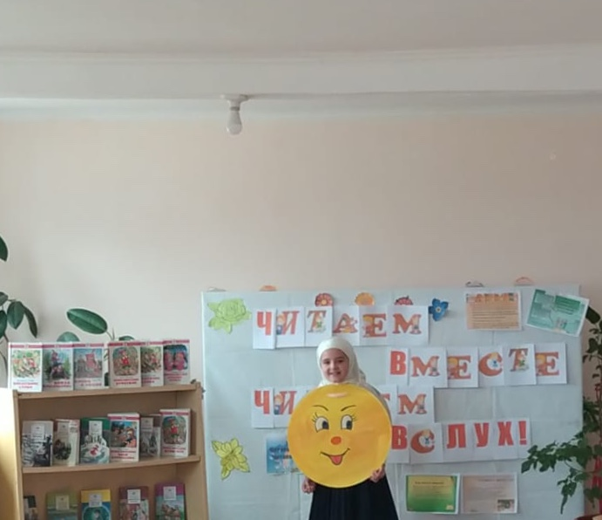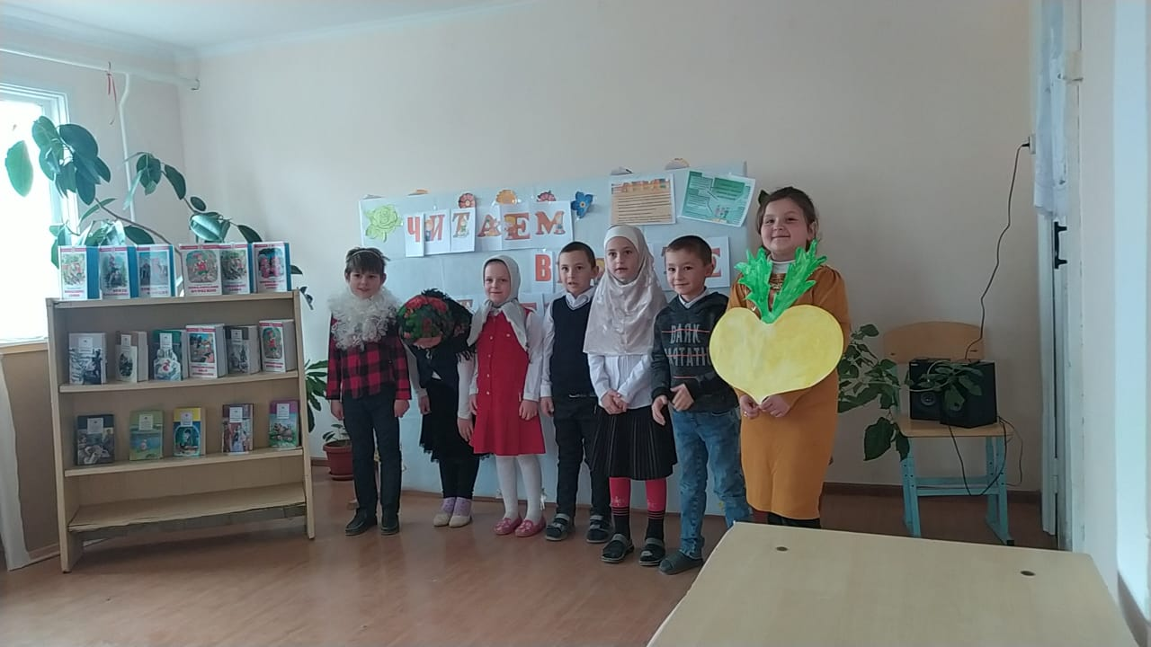
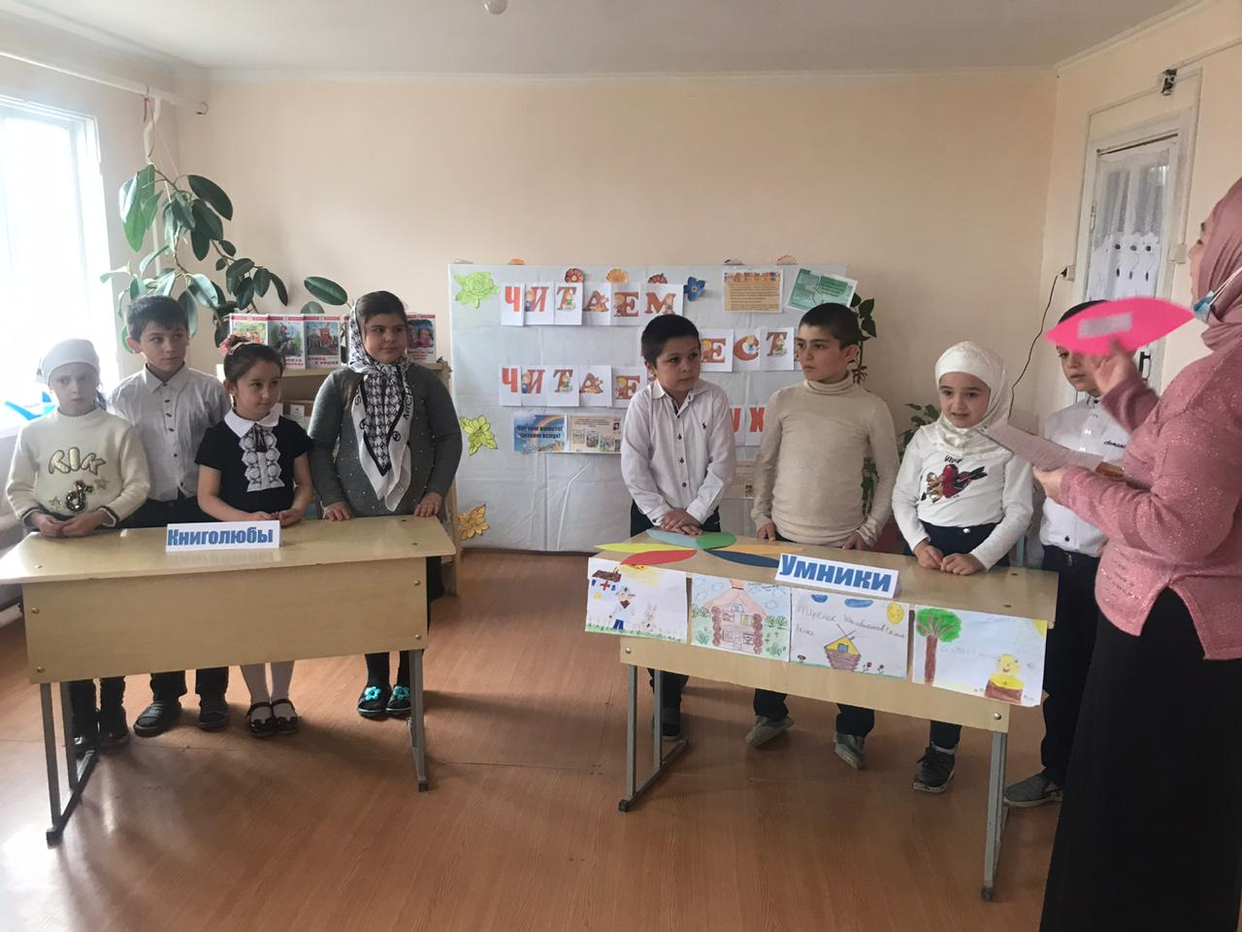

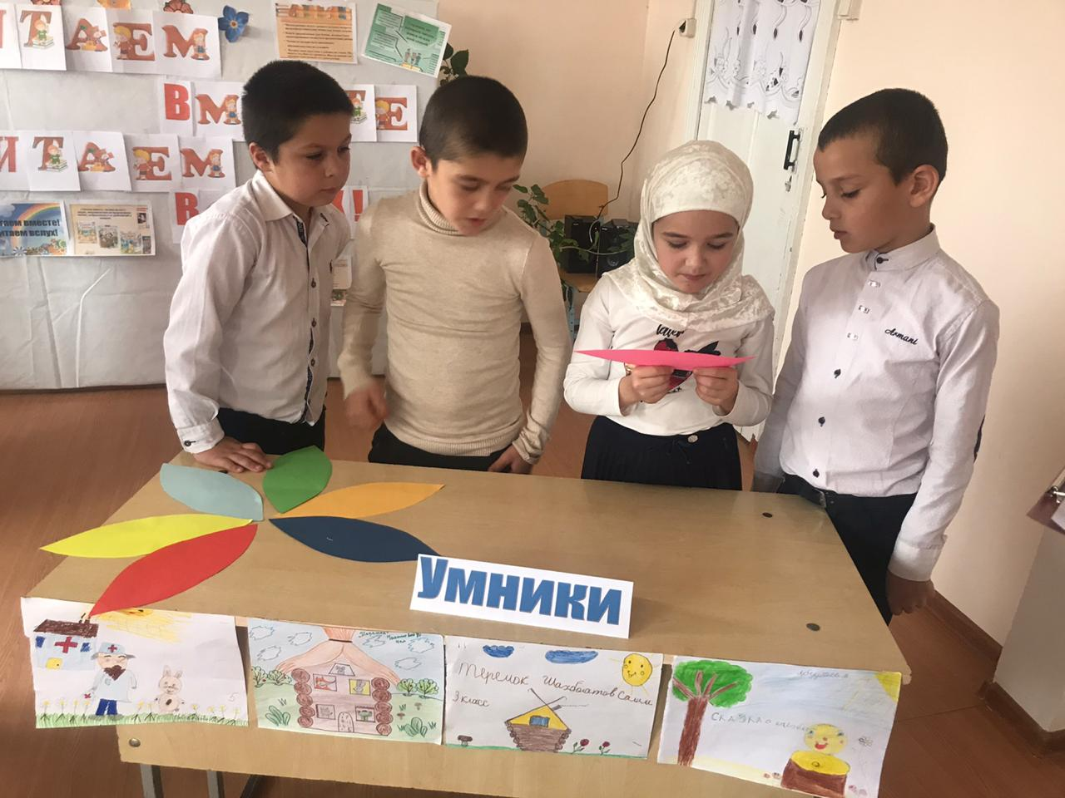

Руководитель ШМО нач.кл_____________/П.М.Г

